Guía n°22: Unidades y decenas hasta el 20

Mi nombre es: _________________________________________________Fecha: martes 13 de mayo 2025

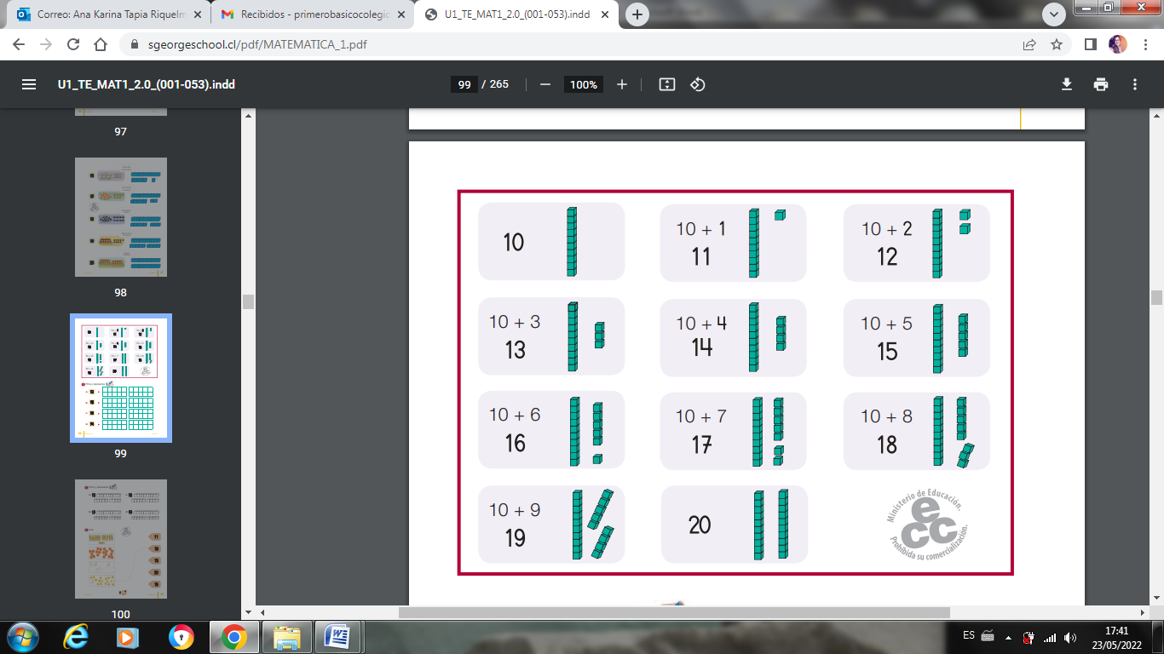Observa:

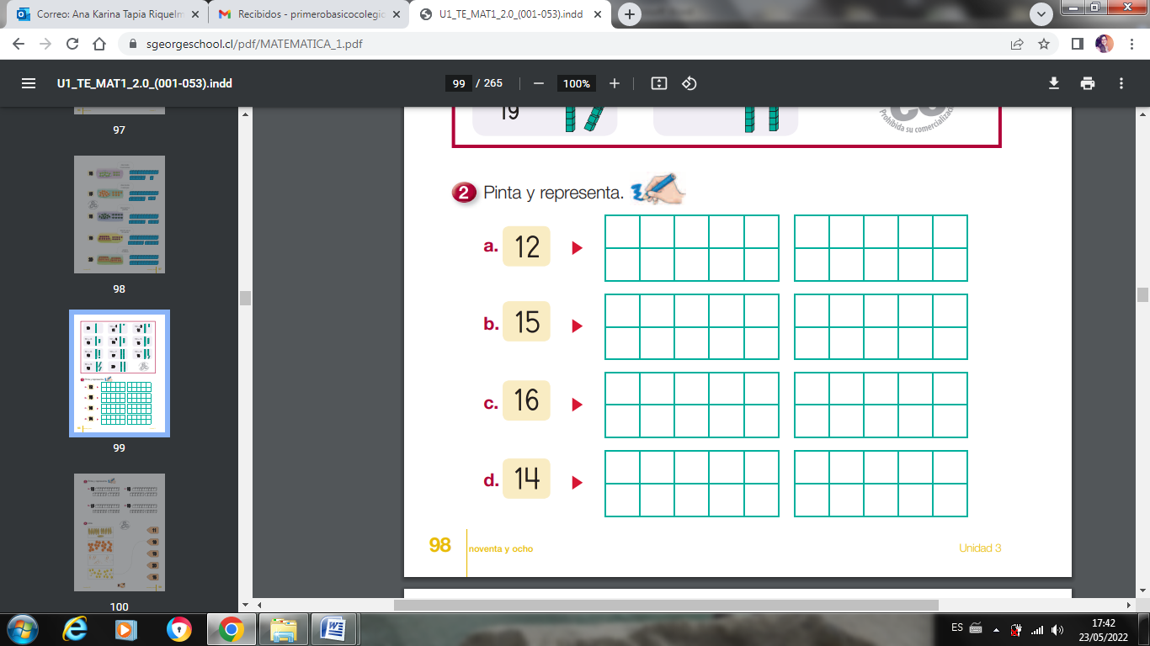

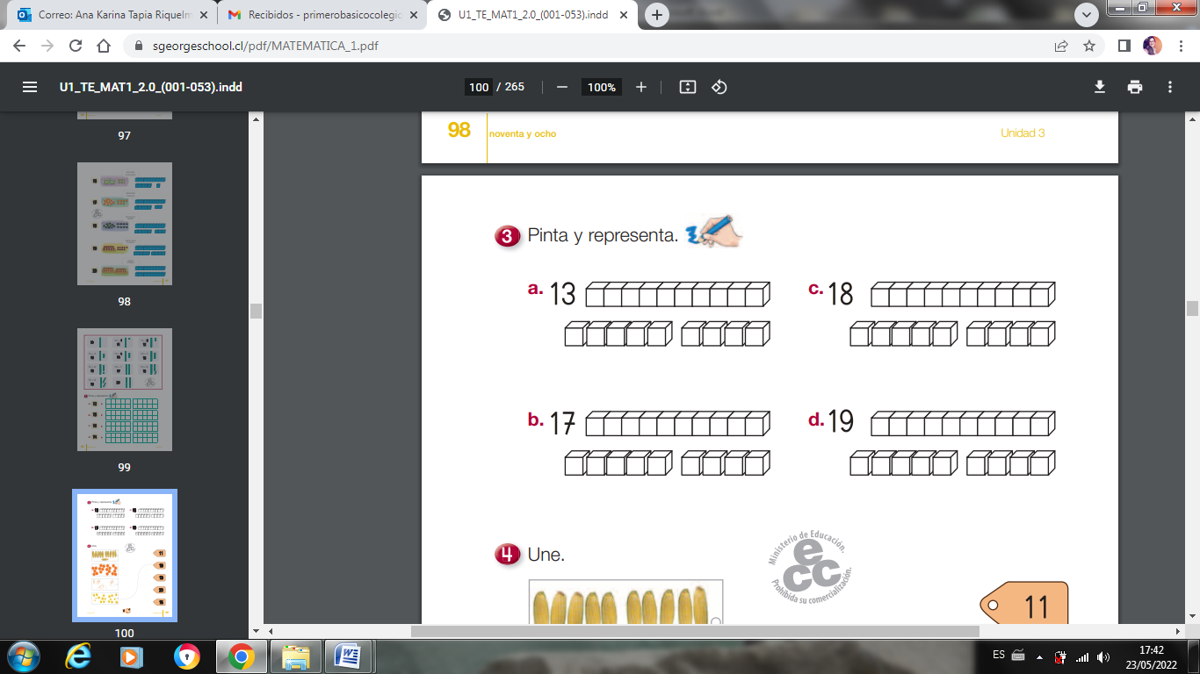

1. 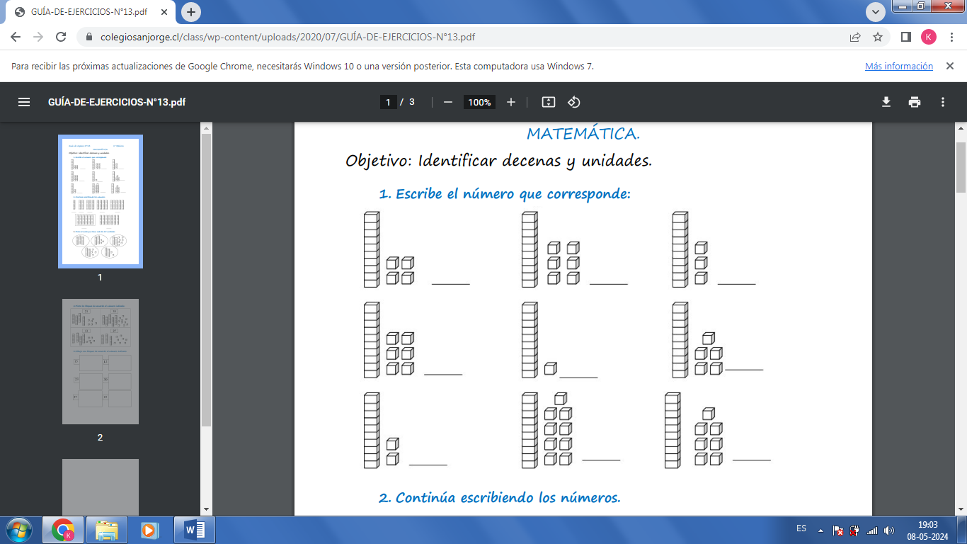Escribe el número que corresponde:
2. 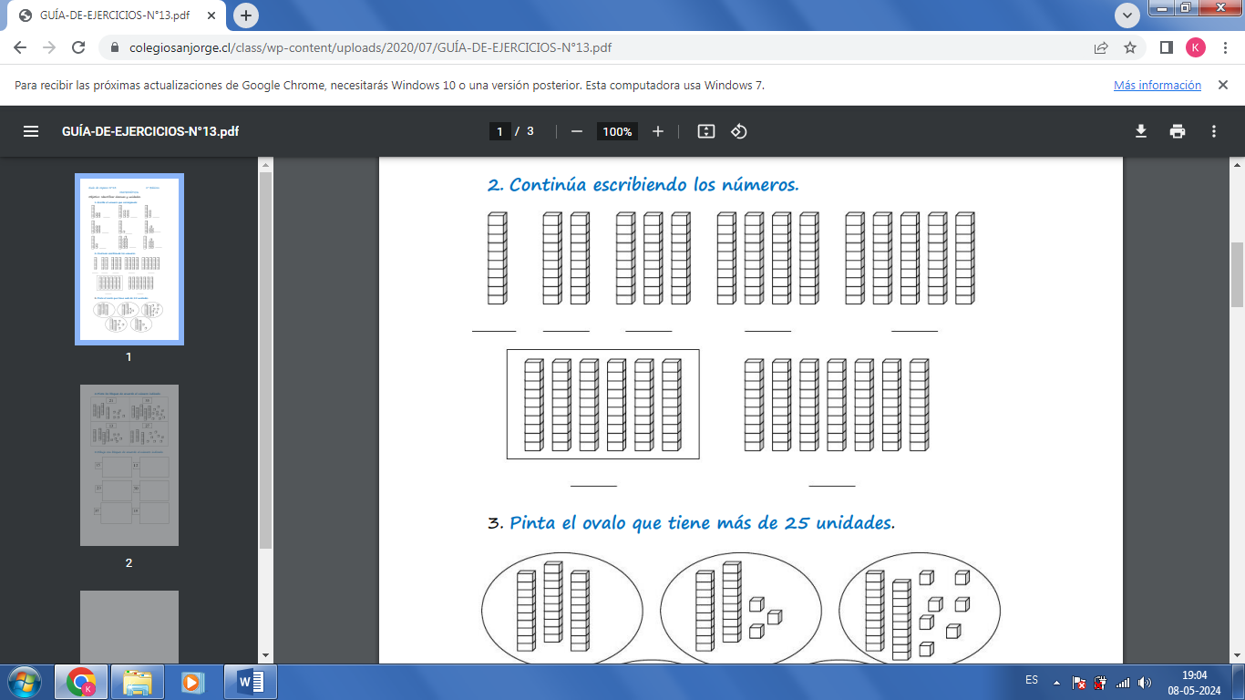Desafío:
3. Pinta el ovalo que tiene más de 25 unidades:

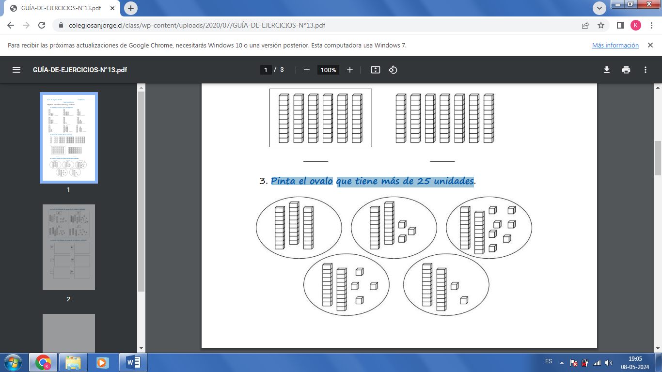

1. 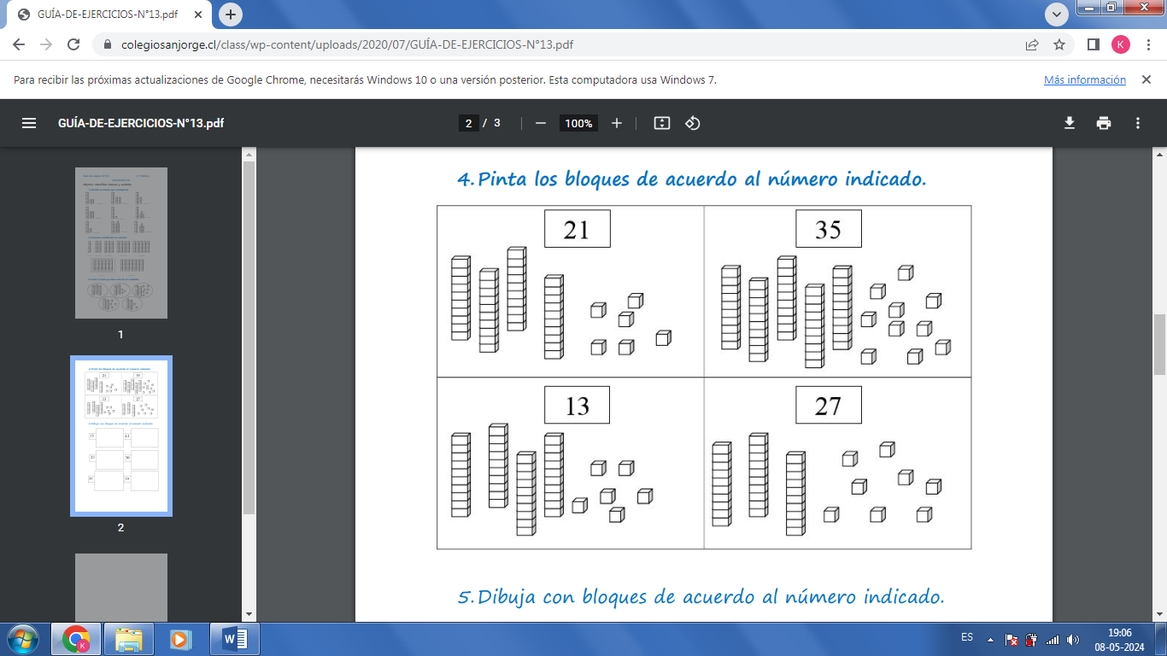Pinta los bloques de acuerdo a los números indicados:
2. 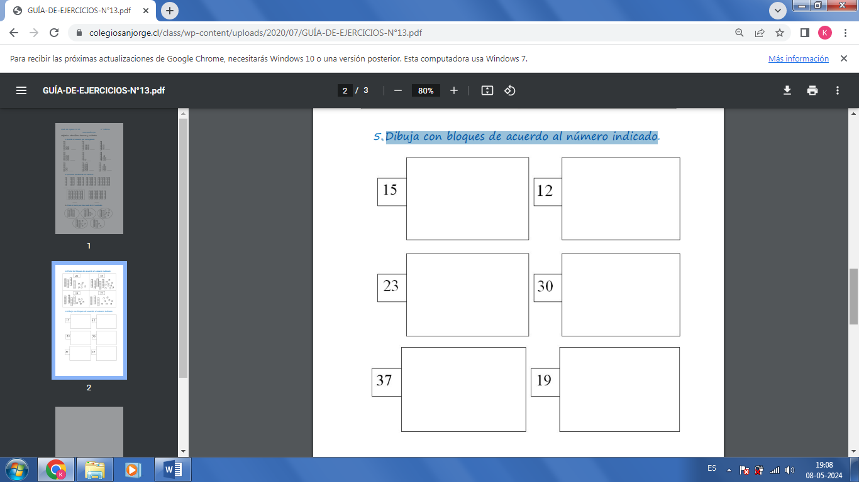Dibuja con bloques de acuerdo al número indicado: